# Day11 事件

1. 回放
2. 滚轮控制图片大小改变。
3. 碰撞检测。
4. 页面随机出现10颗球，让红球去和10颗球检测碰撞。



5、实现放大镜效果

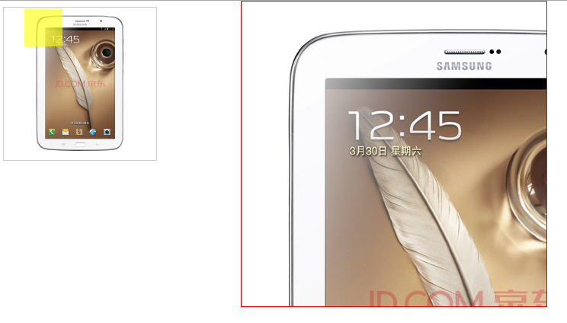

6、自定义滚动条

* 1. 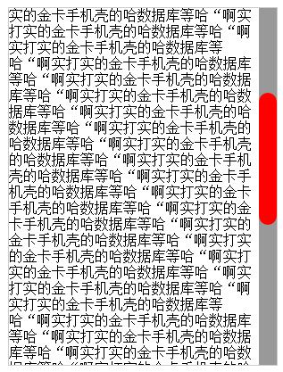自定义滚动条。
  2. 鼠标滚轮、单击、拖动、键盘上下键都可以定位滚动条位置。